泛微网络科技股份有限公司
中国上海市闵行区三鲁公路3419号泛微软件园
邮政编码：201112
电话：+86 21 68869298
传真：+86 21 50942278
E10版本升级操作文档
Ecology10 Upgrade operation documentation



仅限阅读 请勿传播

当您阅读本方案时，即表示您同意不传播本方案的所有内容

目 录
第一部分：升级说明 1
一、本文档适用范围 1
二、升级整体流程 1
三、你该申请哪种升级方式 1
第二部分：申请升级包操作步骤 2
一、备案客户 2
1. 备案客户请提交《Ecology安装盘交付及备案申请》流程 2
2. 流程填写说明 2
二、备案环境 3
1.备案环境之前请确保客户备案已完成，若未完成，可以联系岳嵩林加急审批 3
2.备案环境请提交《E10客户环境登记流程》流程 3
3.流程填写说明 3
三、导出版本信息 4
四、发起申请升级包的流程 4
1.升级E10请提交《E10功能及版本升级申请流程》 4
2.流程填写说明 4
● 标准基线升级 5
● 基线hotfix独立升级 5
● 基线hotfix全量升级 6
● 对齐版本 7

● 非标语言包 7
五、流程提交后说明 8
六、其他说明 8
第三部分：非容器化升级操作步骤 9
1.找到运维平台的升级入口 9
2.上传补丁包 9
● 上传补丁包升级 10
● 历史补丁包升级 10
● 本地补丁包升级 10
3.输入补丁包校验码 11
4.选择需要升级的服务 12
● 批量升级 12
● 半量升级 12
5.按提示备份数据库 13
6.按提示点击“下一步“，等待升级成功 13
第四部分：容器化升级操作步骤 14
1.升级容器 14
2.容器环境需要配置镜像库 14
3.配置完成后点击开始升级 16
4.容器环境镜像更新 16

第一部分：升级说明

一、本文档适用范围
适用于E10系统的基线升级, 以及通过hotfix进行bug修复。

二、升级整体流程
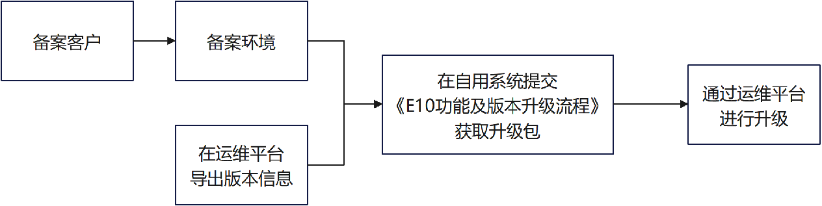

三、你该申请哪种升级方式
1.标准基线升级：跨版本全量升级(包含各服务最新的hotfix)
2.基线hotfix独立升级：指定升级某些服务
3.基线hotfix全量升级：自动将当前所有服务提升至最新的hotfix
4.对齐版本：可以保证两套环境版本完全一致
5.非标准语言包：使系统支持更多语言

第二部分：申请升级包操作步骤

一、备案客户

备案客户请提交《Ecology安装盘交付及备案申请》流程

流程填写说明
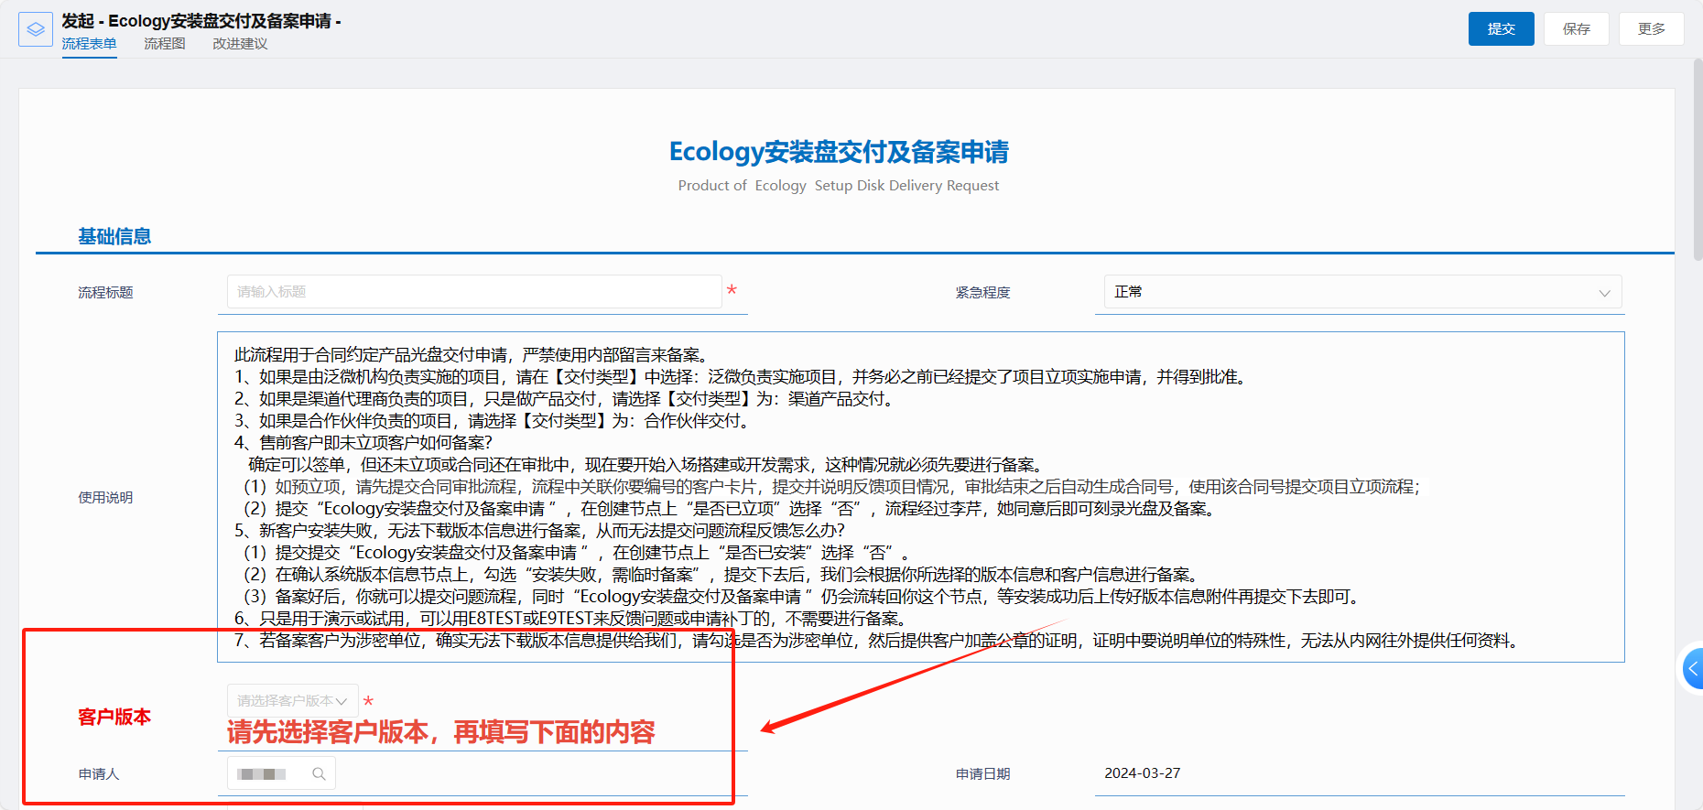
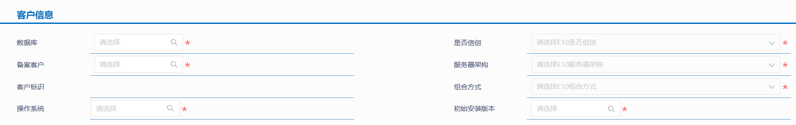
- 客户版本：选择E10，会自动带出需要填写的信息
- 备案客户：选择当前需要备案的客户。
若选不到，请在客户库新建：
登录自用系统 -> 更多应用 -> 搜索”客户“-> 新建
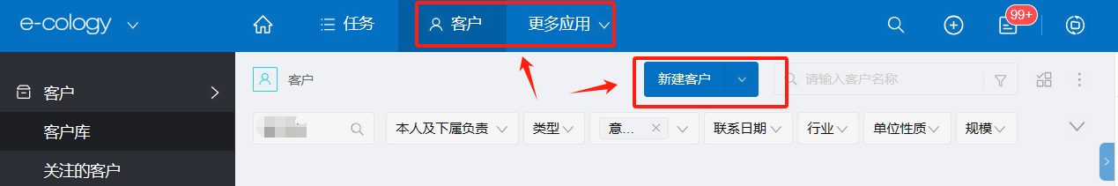
- 初始安装版本：安装版本在下载的安装包标题上
若不记得，可以通过E10系统查询：
登录客户E10系统-右上角后台管理中心-基本设置-授权信息-查看版本信息
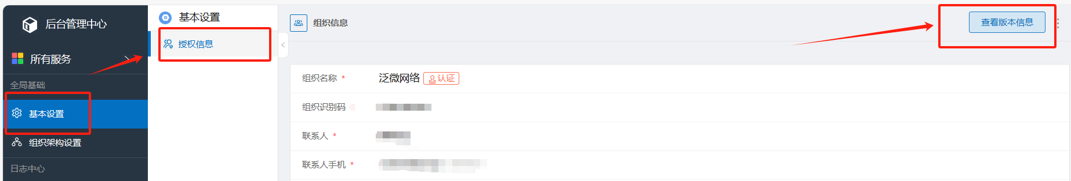
- 剩余其他信息如实填写即可

二、备案环境

1.备案环境之前请确保客户备案已完成，若未完成，可以联系岳嵩林加急审批

2.备案环境请提交《E10客户环境登记流程》流程

3.流程填写说明
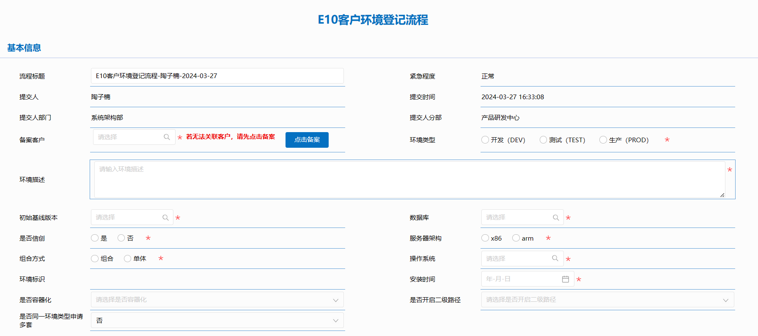
- 环境描述：xx客户xx环境，例：泛微网络测试环境
- 是否同意环境类型申请多套：当申请过此客户的某一类环境，再次申请时，请选择 “是”
- 剩余其他信息如实填写即可

三、导出版本信息
admin账户登陆运维平台 ->升级中心 -> 升级助手 ->导出版本
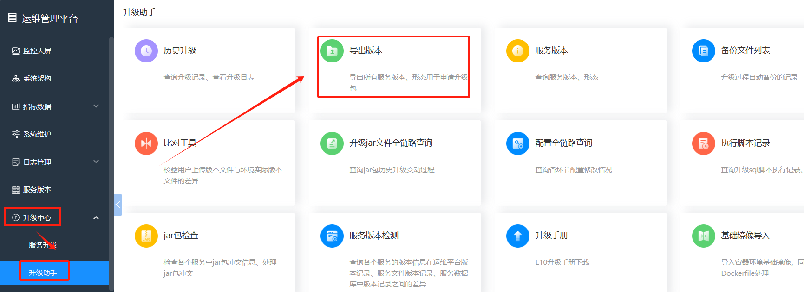

四、发起申请升级包的流程

1.升级E10请提交《E10功能及版本升级申请流程》
登陆自用系统 -> 工作流程 -> 《E10功能及版本升级流程》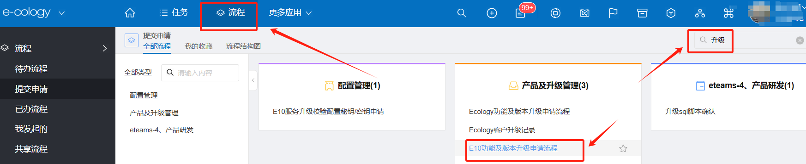

2.流程填写说明
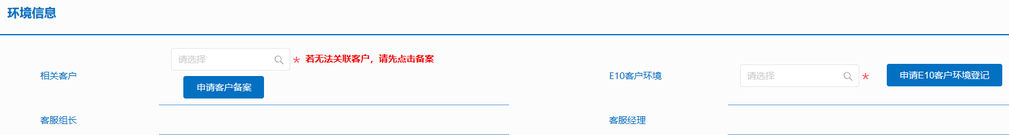
- 相关客户：点击图标选择在前面步骤中备案过的客户
- E10客户环境：点击图标选择在前面步骤中备案过的环境
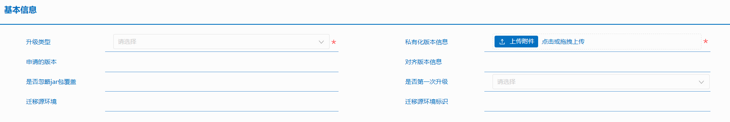
根据升级方式的不同，填写内容会有些许不同

标准基线升级
标准基线升级属于跨版本全量升级（包含各服务最新的hotfix）
例：若当前版本为1102，此类型升级可以申请到1201及以后的升级包

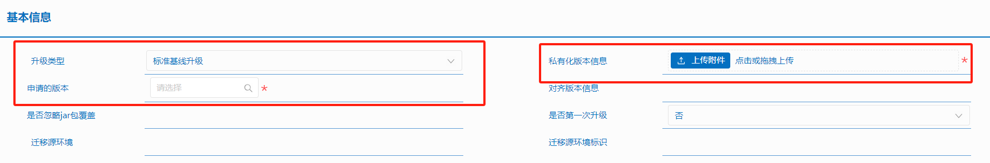
- 私有化版本信息：将第一步中获取的版本信息上传(versionJson _2024-xx-xx-xx.txt)
- 申请的版本：可选版本号，选择下一个版本或者相隔更远的版本

基线hotfix独立升级
指定升级某些服务，仅支持当前基线版本的hotfix, 不可跨版本升级；
多个hotfix可以在同一流程中申请
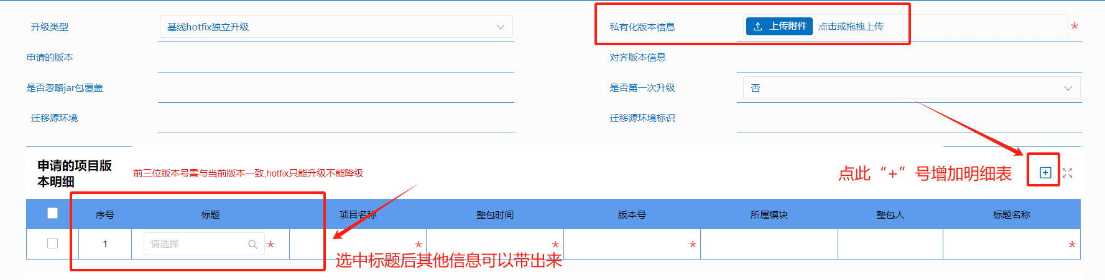

- 私有化版本信息：将第一步中获取的版本信息上传(versionJson _2024-xx-xx-xx.txt)
- 明细表：点击“放大镜图标，会进入详情页面，可以通过标题、项目名称、服务名称、版本号来检索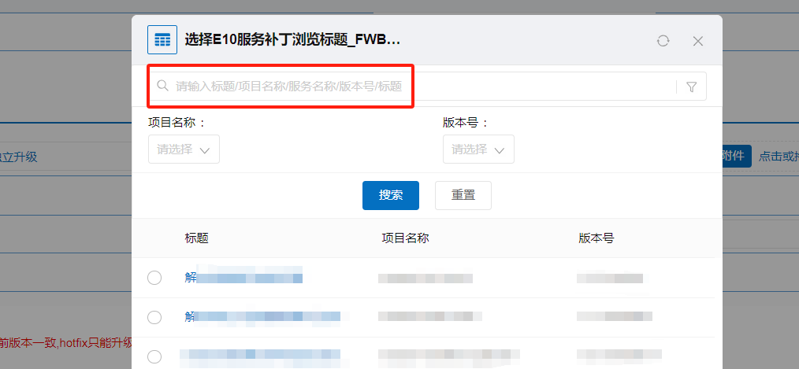需要升级的项目，若不知晓改升级什么项目，请联系告知需要升级的开发同事。
- 只需要在”标题“这列填充内容，选中后，其他信息会自动带出。
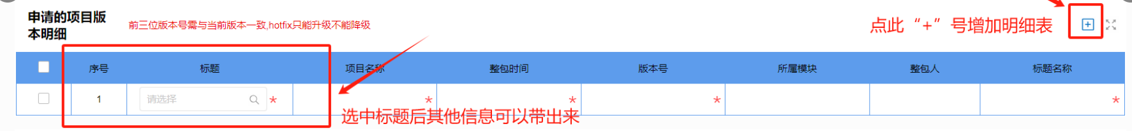

基线hotfix全量升级
基于当前基线版本，自动将所有服务提升至最新的hotfix，相当于可以修复当前版本出现的所有已出包的问题。

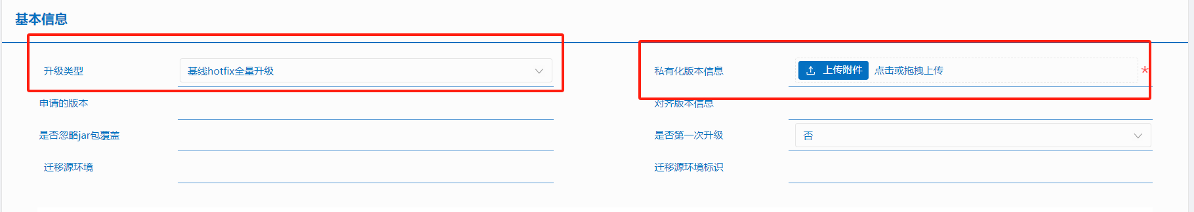
- 私有化版本信息：将第一步中获取的版本信息上传(versionJson _2024-xx-xx-xx.txt)

对齐版本
可以保证两套环境版本完全一致
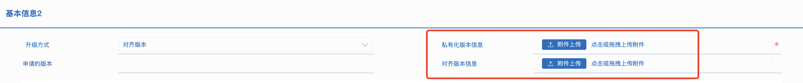
- 私有化版本信息：将第三步中获取的版本信息上传(versionJson _2024-xx-xx-xx.txt)
- 对齐版本信息：从需要对齐的版本运维平台导出，参考第一步

非标语言包
使系统支持更多语言
- 私有化版本信息：将第一步中获取的版本信息上传(versionJson _2024-xx-xx-xx.txt)
- license标识码：请从 运维管理平台-百宝箱-License功能获取标识码 中复制
- 申请的语言包：点击”放大镜“图标，可以查看详细的语言包，当前仅支印尼语和意大利语。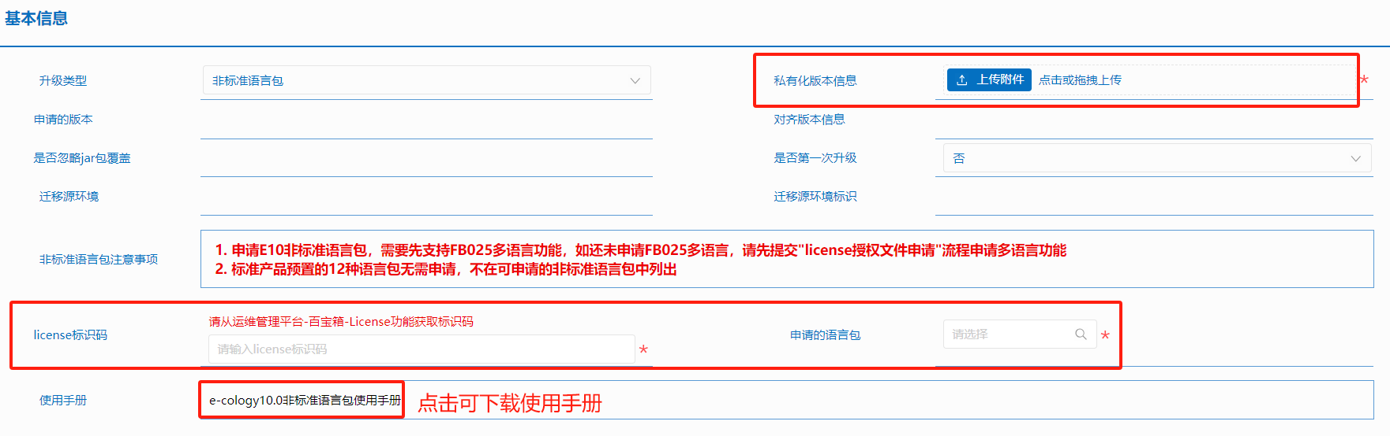持
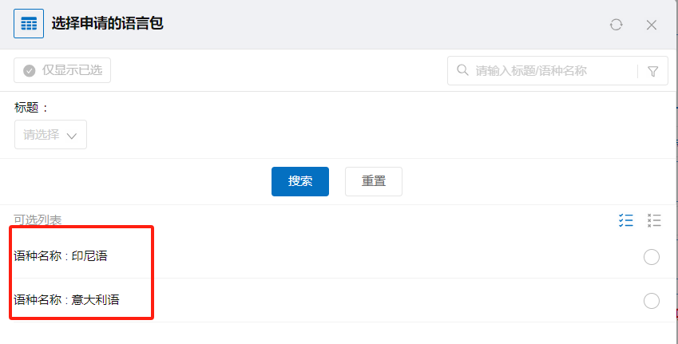

五、流程提交后说明
流程提交后, 除hotfix外, 均需配置管理部审批, 如有疑问可以咨询岳嵩林
第一次基线包:约3小时
基线包:约1.5小时
hotfix包:约40分钟

六、其他说明
- 基线版本升级包中可能带有强制补充安装的服务
- 若有额外服务需要补充安装, 请联系吴谦
手动补充安装入口：运维平台 -> 资源中心 -> 补充安装
3.升级过程中出现问题，可参照：升级过程中运维平台常见问题汇总

第三部分：非容器化升级操作步骤

1.找到运维平台的升级入口
运维平台 -> 升级中心 -> 服务升级 -> E10服务升级
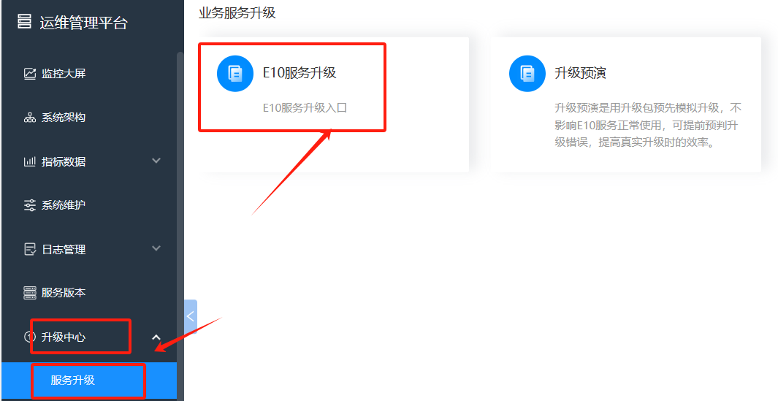

2.上传补丁包
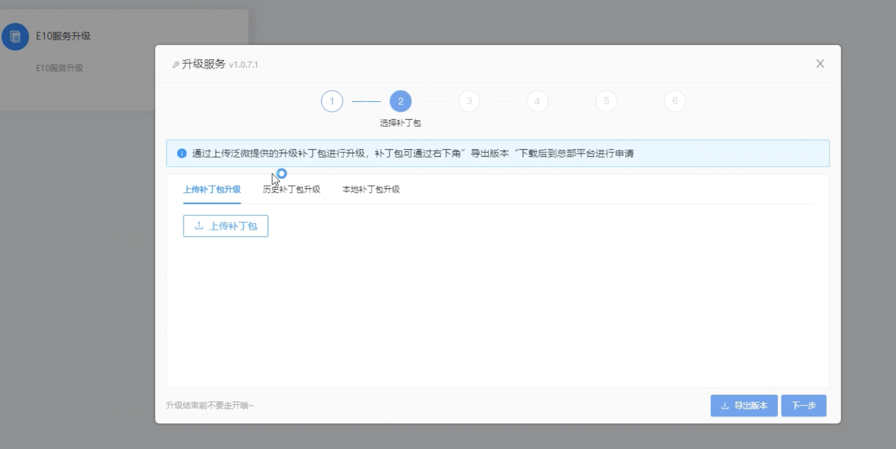（此处导出版本和之前步骤中的导出版本无区别）

上传补丁包升级
把第二步通过E10功能及版本升级流程申请的补丁包上传

历史补丁包升级
补丁包校验完成的升级包会存放在历史补丁包升级菜单中，如在升级中途取消，可直接选择历史补丁包进行升级，避免二次上传等待

本地补丁包升级
针对不允许上传大文件的客户环境，可将补丁包放置指定目录（e-monitor/versionupgrade/localpackage，若没有此目录，可以手动创建）下，在“本地补丁包升级”菜单来选择补丁包。同时会将补丁包放到“历史补丁包升级”菜单中。
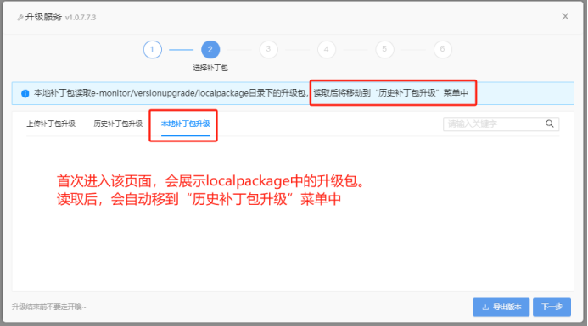
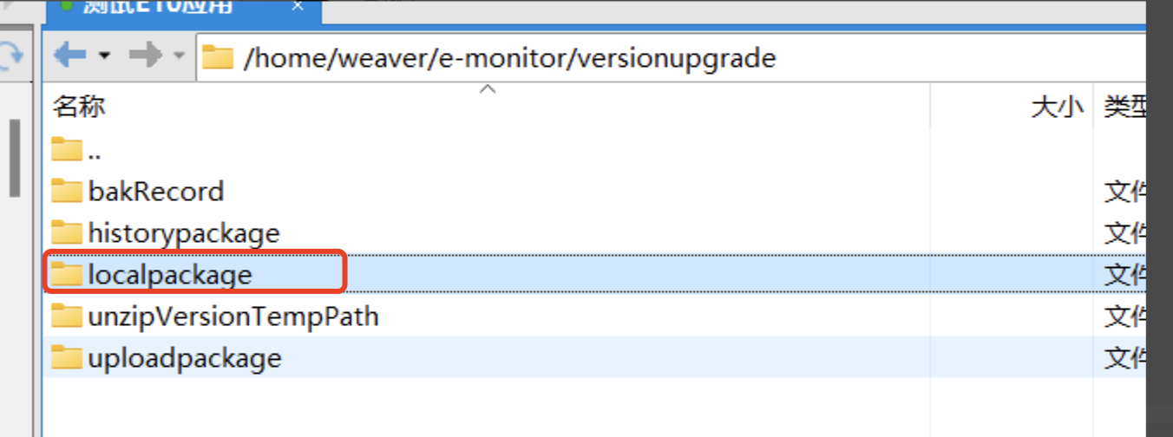

3.输入补丁包校验码
补丁包校验码：申请补丁包后，除了包，还会出一个校验码文件
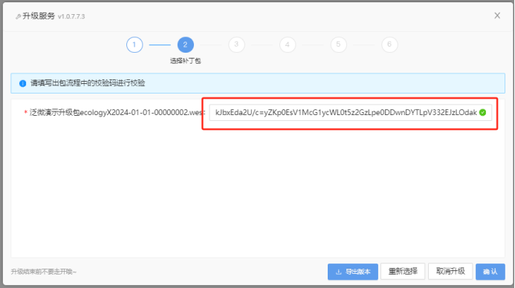

4.选择需要升级的服务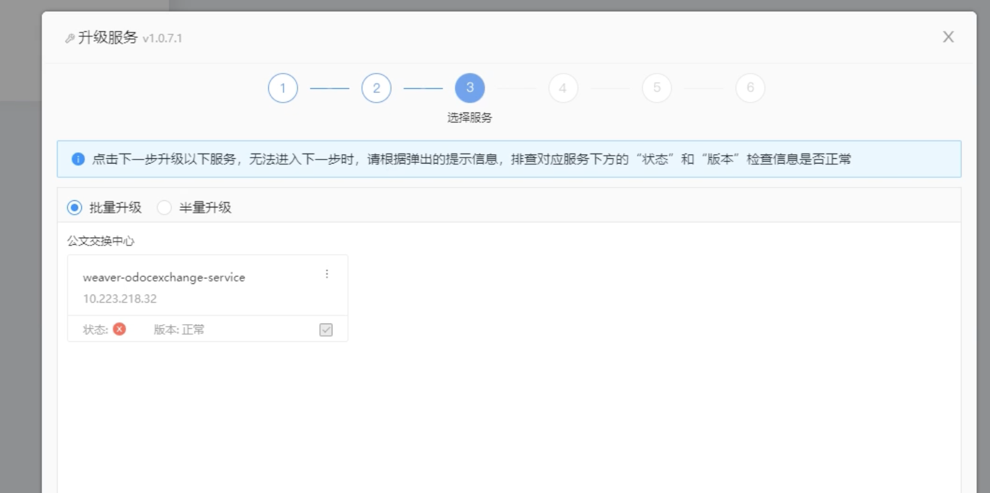

批量升级
一次性升级所有待升级服务，推荐使用该升级方式。会停掉所有待升级的服务，进行升级，一次性升级完成

半量升级
针对集群部署的用户，选择半量升级，在升级过程中可以不影响服务使用。系统会自动分两批次升级，第一批次升级完成后，还会回到此页面，进行第二批次升级，不需要进行二次手动操作。半量升级存在数据不对风险，hotfix版本影响很小，可以选择半量升级，基线版本风险较大，尽量选择全量升级

5.按提示备份数据库
涉及到的数据库都要备份
一般首次升级全量备份，后续再升级增量备份即可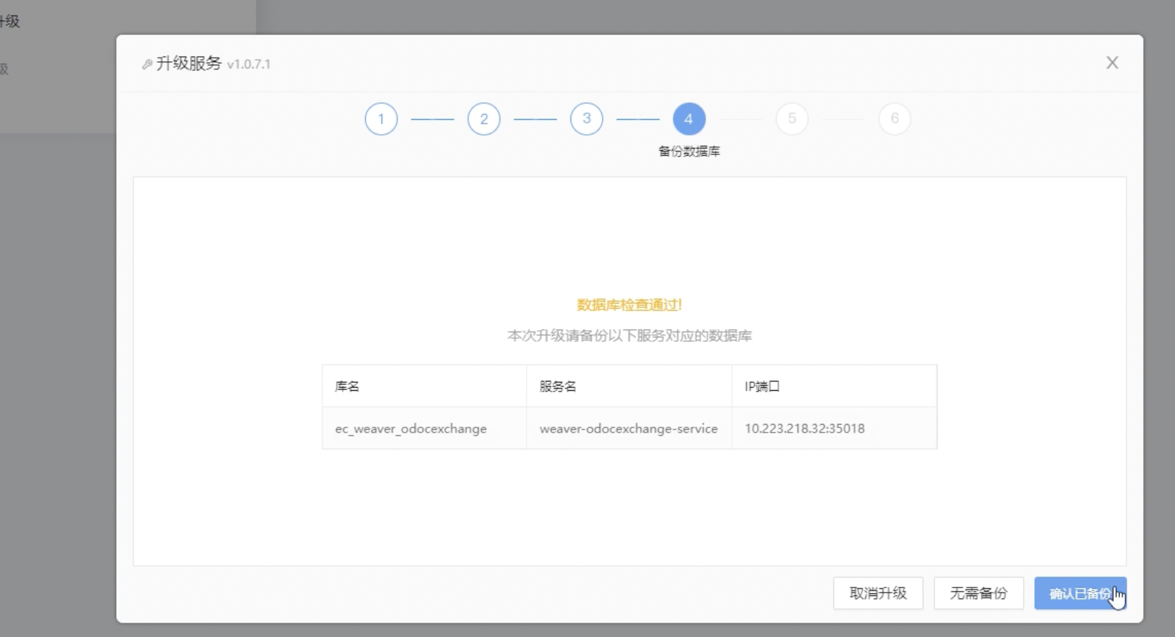

常用数据库备份操作手册：
（若无权限，请联系系统架构部陶子楠；若对步骤有疑问，请联系系统架构部开林俊）
- Linux环境MySQL逻辑备份操作指南
- Linux环境Oracle逻辑备份操作指南
- SQLServer备份还原操作指南
- PostgreSQL专用逻辑备份还原参考手册

6.按提示点击“下一步“，等待升级成功
到这一步，非容器化升级已完成；容器化部署还要回到容器化操作文档，查看下一步操作
若升级过程中出现报错，请和运维平台组确认后再决定是否可以取消升级！！！

第四部分：容器化升级操作步骤

1.升级容器
运维平台 -> 资源中心 -> 最右侧图标 -> 容器升级
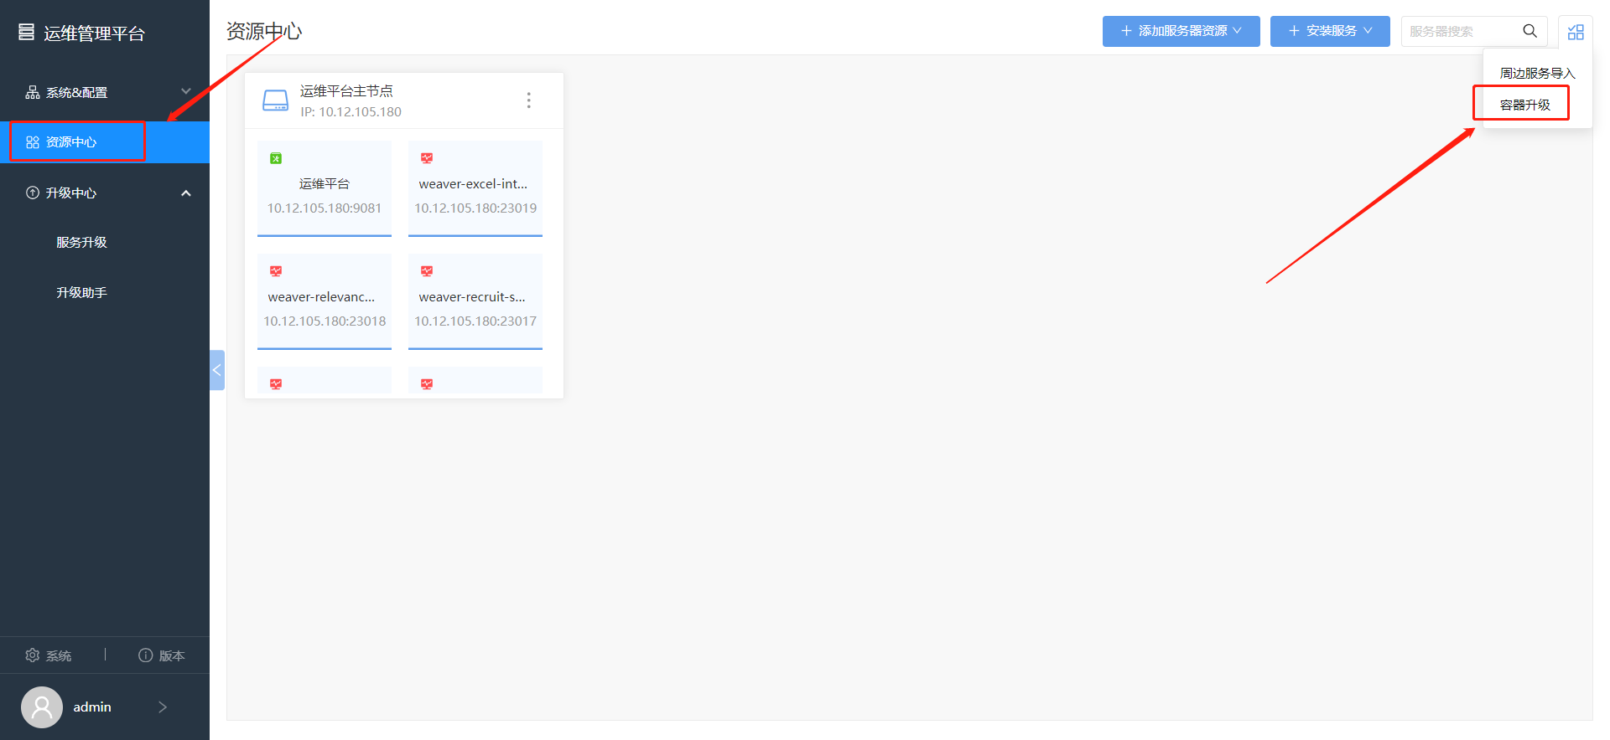

2.容器环境需要配置镜像库
第一次升级时需点击“请配置“按钮设置环境的镜像库，镜像库支持设置别名及配置多个镜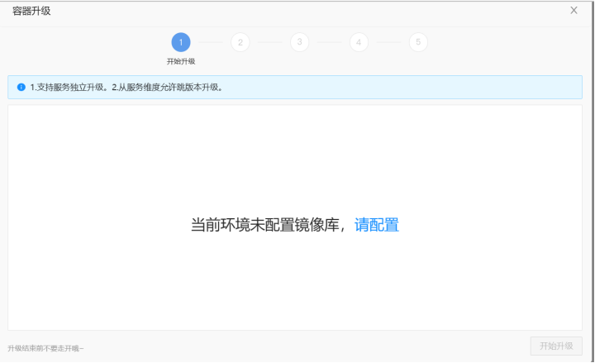
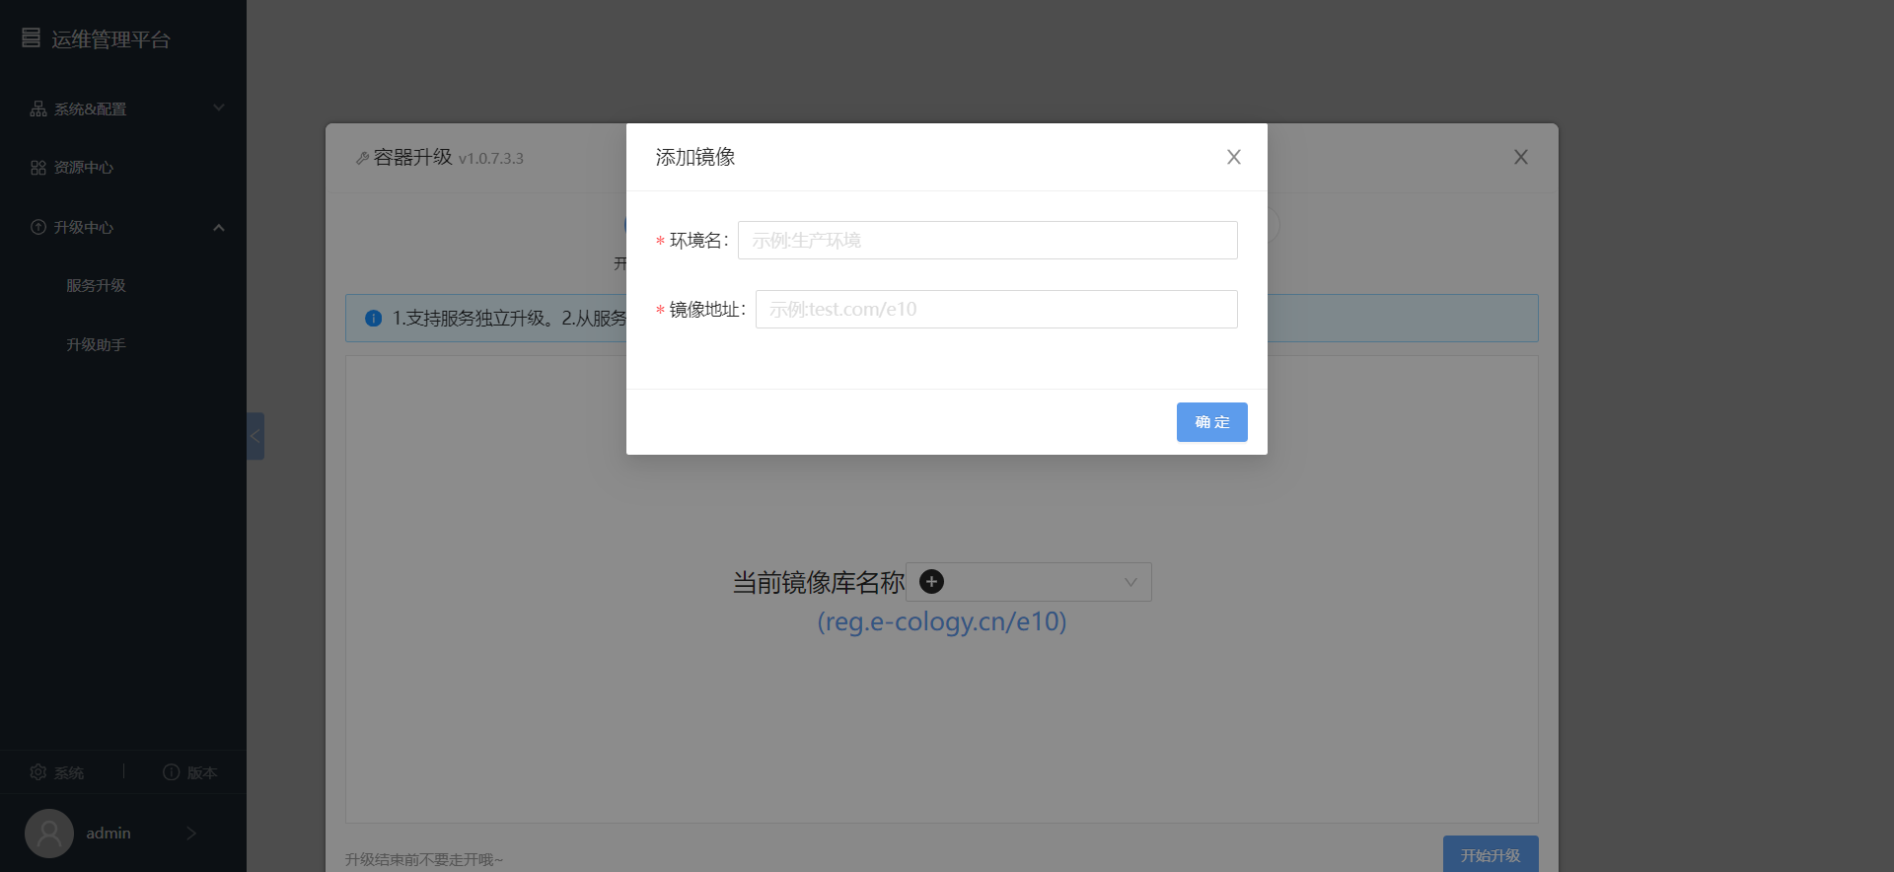
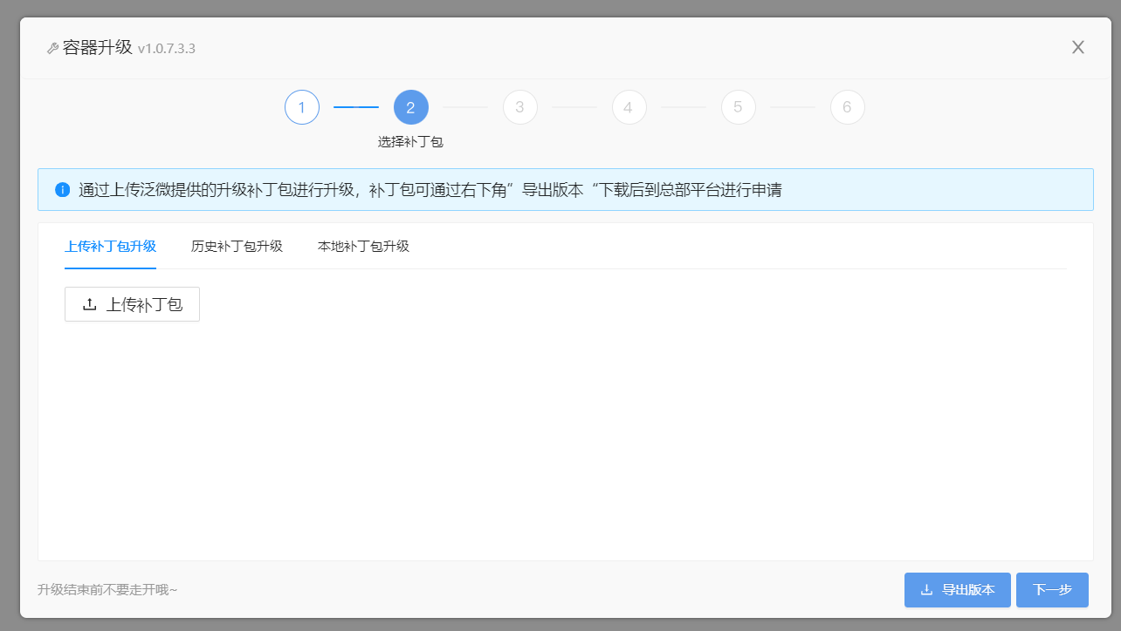

3.配置完成后点击开始升级
步骤与普通环境升级一致，可参照非容器化升级步骤（从【把申请的补丁包上传】这步开始看，看到升级成功，再回来此步骤）

4.容器环境镜像更新
（这里只展示标准步骤，客户环境不同，会存在差别，有问题可联系-系统部署组孙哲）
升级中心->升级助手->历史升级 中查询生成的docker镜像地址
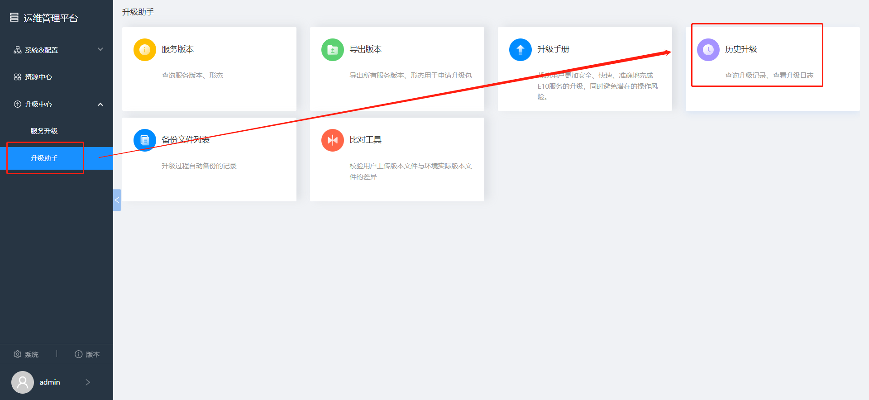
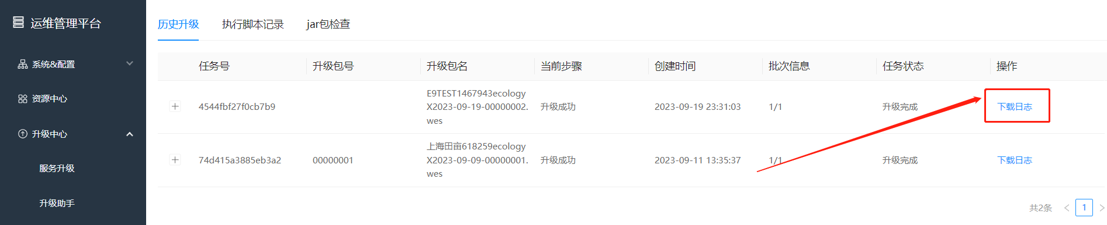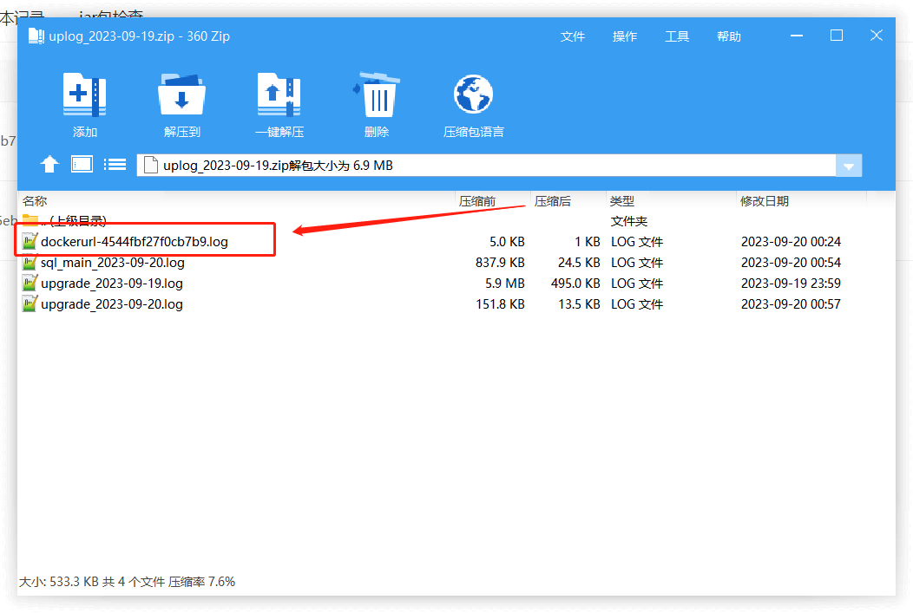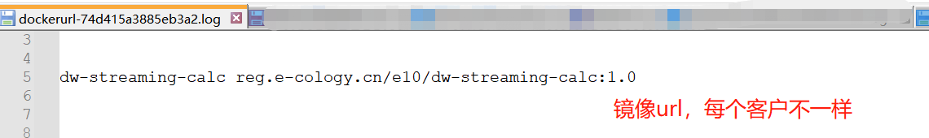

登录运维平台虚拟机,进入/data/e10-k8s/weaver-e10目录,修改values.yaml文件,填写dockerurl中生成的url地址
如下：若多个服务，需要修改多个项目的url
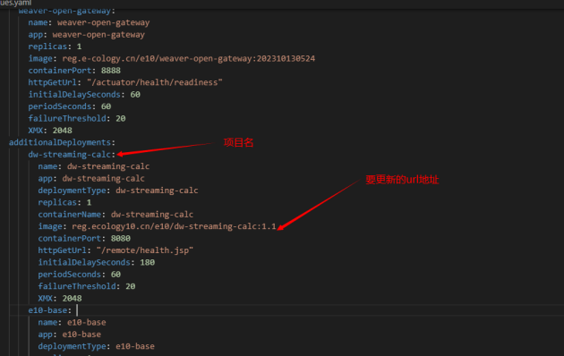
进入values.yaml同级目录,执行helm upgrade weaver-e10 -f values.yaml . 注意后面有个点号
如下:

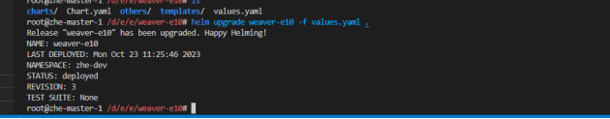
使用kubectl get po 查看pod就绪状态,等待pod变为running,如果pod一直不就绪,代表服务无法启动

